【高速先生原创|生产与高速系列】为什么要TX RX分层？
作者：刘丽娟 一博科技高速先生团队队员

【关键词 keyword】串扰、分层
【正文】
对于TX、RX分层这件事，我常会听到3种声音：
“什么是分层？额……那你看着办喽”
“为什么让我分层，以前的产品都没分层，不也跑得好好的吗？”
“为什么不给我分层，别人都说要分层，你这样做，我的产品到时候不会出问题吗？”
对于第一种看着办型的佛系客户，个人表示很喜欢！那是相当信任我们呀~~
对于后面两种声音：分层的意义是什么？什么情况必须分层？今天就来答疑解惑，用数据说话。
- 非过孔区域，TX、RX同层走线
我们所说的TX、RX分层，主要为了解决BGA区域、连接器区域的过孔与线的串扰，在BGA出线时TX、RX实现了分层，那么在BGA外部自然而然也是分层的。
我们先看看BGA外部TX、RX不分层（即TX、RX同层走线）的情况，串扰有多大。
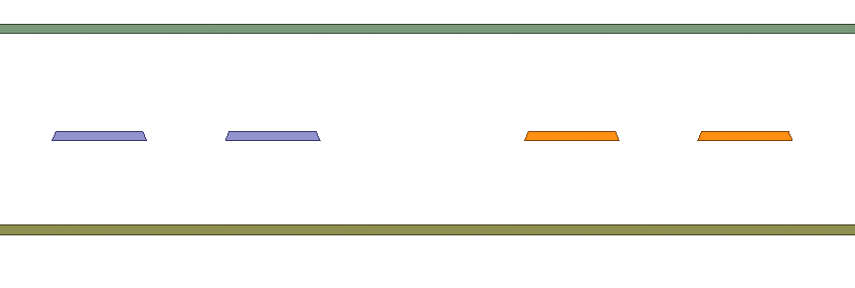
H2=5.3mil
H1=6.2mil
间距S2=15mil
（airgap）
线距S1
线宽W
RX_p
RX_n
TX_n
TX_p
在上图所示的结构中，TX、RX同层布线，差分线的线宽/线距一样，W/S1=6mil/9mil，当TX、RX之间的线间距S2没有按照3W或5H的线间距做，而是小于3W时（仿真用15mil），走线长度1inch时，TX与RX之间的近端串扰NEXT的量在48dB，如下图所示：
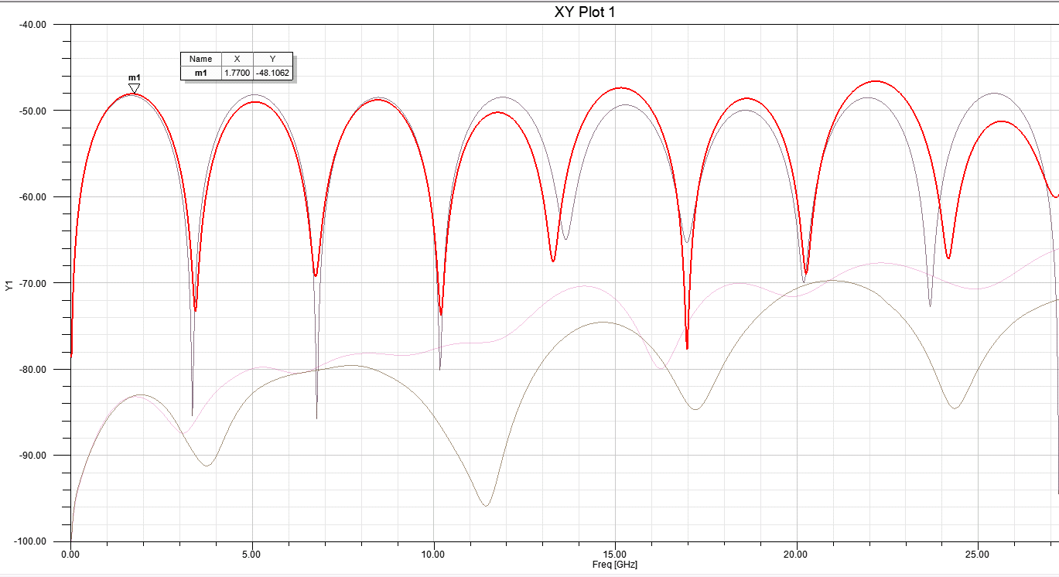
NEXT
FEXT
图1：线对线的串扰@1inch
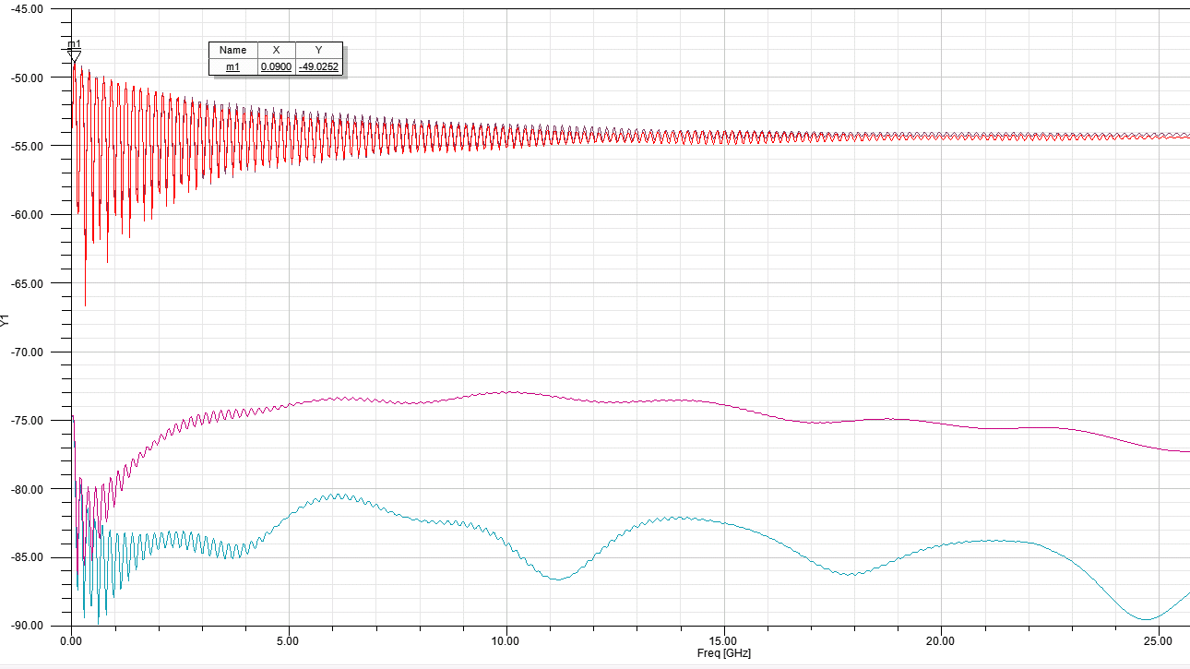
图1：线对线的串扰@20inch
从上面图1、2可以看到，只要按照常规3W或5H的线间距去要求TX与Rx之间的距离，近端串扰、远端串扰量在45dB以下，并不大，是可以接受的。
- 过孔区域，TX、RX同层走线
BGA区域、连接器区域是一个道理，都是过孔集中区域，且过孔之间的间距固定，Trace只能在狭小空间里穿过。下面我们就仅以BGA区域为例进行说明。
任何产品都要用芯片，有芯片就绕不开BGA区域布线问题。假如TX、RX不分层，而采用同层出线，比如下图所示，TX、RX都从layer6出线：
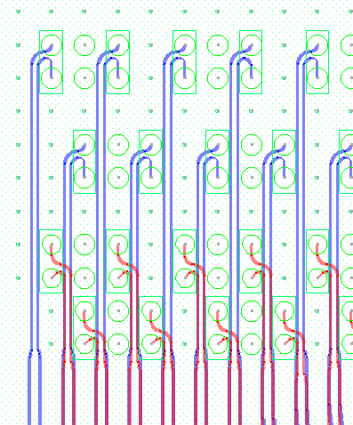
RX: Layer6
TX: Layer6
BGA区域最常用的换层过孔是0.2mm的Via（具体尺寸是完成孔径8mil、焊盘直径18mil、反焊盘直径27mil）。
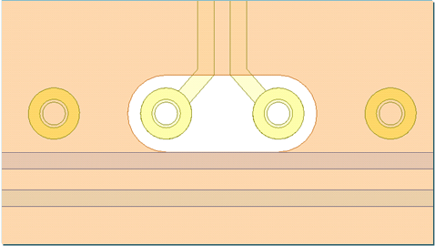
在这种情况下，在12.5GHz处TX对RX的近端串扰量是47.5dB。
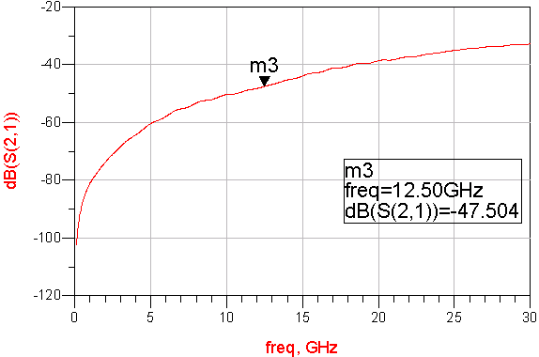
当然有同学会觉得47.5dB的近端串扰依然很小啊，但是这47.5dB联系实际产品，看看情况如何？
- 情况1：在实际产品中，在BGA区域TX信号是芯片刚刚发出来的未经衰减，信号幅度高达800~1200mVpp，但是RX信号是翻山越岭、跑了二三十inch，信号幅度只有100mVpp，情况差的只有80mVpp。80mVpp的柔弱信号是否扛得住来自1200mVpp壮汉的小拳拳？
- 情况2：BGA区域都是把TX/RX pin map集中在一起，意思就是80mVpp的RX信号左右各站了一个1200mVpp的TX壮汉，两个壮汉左右开弓的小拳拳，是否还扛得住？
- 情况3：再配合背板，至少要涉及两个连接器，有时可能需要穿过多个其它线卡的连接器，也就是说80mVpp的Rx信号在到达接收芯片端之前，已经挨了各种规格的小拳拳，有来自1000mVpp的、来自800mVpp的、600mVpp的……
- 情况4：加工环节的层偏，会让1200mVpp的TX信号贴近80mVpp的RX，小拳拳近了，打的更疼了。
总结下来就是：不同的链路对于47.5dB@12.5GHz的串扰容忍度是不同的，比如下图所示，当通道插损只有11dB时，它能扛8个47.5dB @12.5GHz的串扰，但是当你的通道插损达到20dB时，连4个47.5dB @12.5GHz的串扰都扛不住了的。
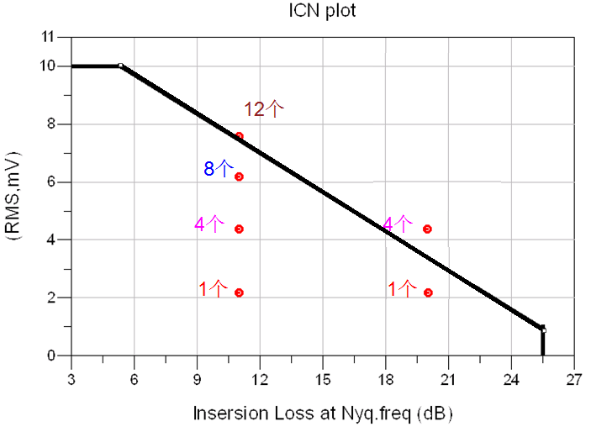
插损11dB
插损20dB
SPEC line
如果我们在考虑层偏的恶化效果，比如层偏3mil，使得线离过孔更近了，如下图所示：
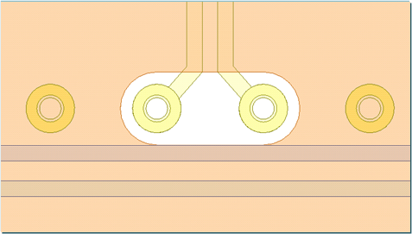
层偏3mil
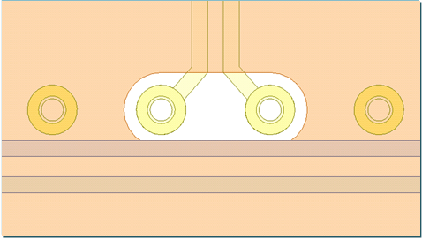
同样通道插损只有11dB时，在同样的布线情况下，只是在生产加工环节发生了层偏，原本能抗8个47.5dB @12.5GHz的串扰，现在连4个都扛不住了。层偏量对串扰的影响会使得预计的系统裕量急剧减小！
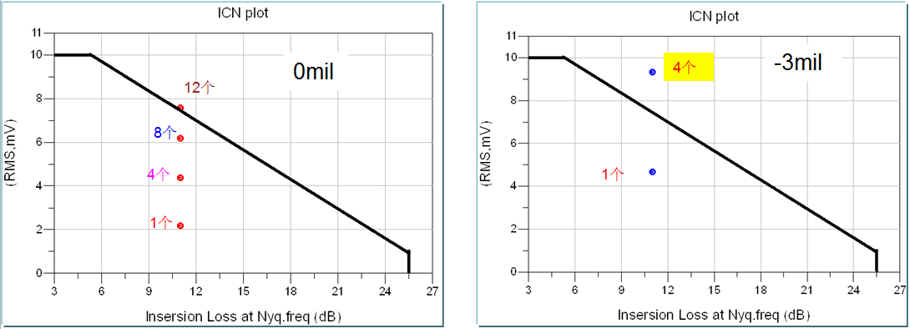

对于信号速率不高、RX走线长度不长、只经过一两个过孔区域的情况下，换句话说，就是Rx自身体质不错，扛揍，在加上旁边的小拳拳也不多的情况下，可以TX/RX同层。不同的系统能扛不同的串扰，只是在前期如果实行了TX、Rx分层，能省很多事。

【关于一博】
一博科技成立于2003年3月，专注于高速PCB设计、PCB制板、SMT焊接加工和供应链服务。我司在中国、美国、日本设立研发机构，全球研发工程师600余人。
一博旗下PCB板厂位于深圳松岗，采用来自日本、德国等一流加工设备，TPS精益生产管理以及品质管控体系的引入，致力为广大客户提供高品质、高多层的制板服务。
一博旗下PCBA总厂位于深圳，并在上海、成都设立分厂，厂房面积15000平米，现有20条SMT产线，配备全新进口富士XPF、NXT3、AIMEX III、全自动锡膏印刷机、十温区回流炉、波峰焊等高端设备，并配有AOI、XRAY、SPI、智能首件测试仪、全自动分板机、BGA返修台、三防漆等设备，专注研发打样、中小批量的SMT贴片、组装等服务。作为国内SMT快件厂商，48小时准交率超过95%。常备一万余种YAGEO、MURATA、AVX、KEMET等全系列阻容以及常用电感、磁珠、连接器、晶振、二三极管，源自原厂或一级代理，现货在库，并提供全BOM元器件供应。

【关于高速先生】
高速先生由深圳市一博科技有限公司R&D技术研究部创办，用浅显易懂的方式讲述高速设计，成立至今保持每周发布两篇原创技术文章，已和大家分享了百余篇呕心沥血之作，深受业内专业人士欢迎，是中国高速电路第一自媒体品牌。

扫一扫，即可关注

